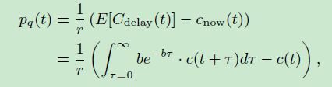
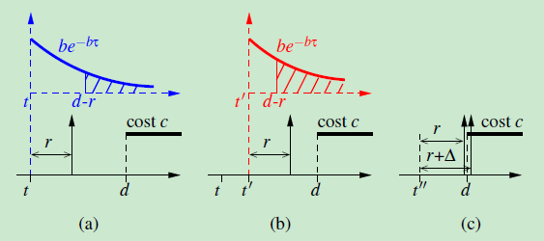
任务1：r=1，d=5，c=1，ts=0
$$P1=\int_{0}^{∞}{e^{-τ}*c(t+τ)}dτ-0=\int_{0}^{4}{e^{-τ}}*0dτ+\int_{4}^{∞}{e^{-τ}*1}dτ=e^{-4}$$

任务2：r=1，d=5，c=1，ts’=1
$$P2=e^{-3}$$
P2>P1所以P2紧急，优先执行

任务3：r=1，d=5，c=1，ts’=5
$$P3=0$$
优先级变低

任务4：r=1，d=5，c=1，ts’=4
$$P4=\int_{0}^{∞}{e^{-τ}*1}dτ-1=0$$
任务5：r=0.9，d=5，c=1，ts’=4
$$P5=\int_{0}^{0.1}{e^{-τ}}*0dτ+\int_{0.1}^{∞}{e^{-τ}*1}dτ=e^{-0.1}$$
P5>>P4

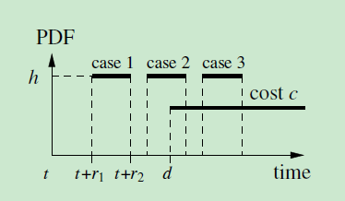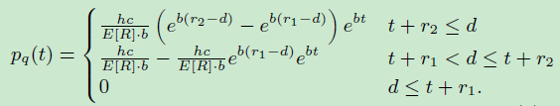

任务6：r1=2，r2=4，d=5，c=1，ts’=0
$P6=\frac{1}{2*3}*\left(e^{-1}-e^{-3}\right)$ 0.32
任务7：r1=4，r2=6，d=5，c=1，ts’=0
$P7=\frac{1}{6}-\frac{1}{6}*e^{-1}$ 0.63
任务8：r1=6，r2=8，d=5，c=1，ts’=0
$$P8=0$$
P7>P6，P7优先执行

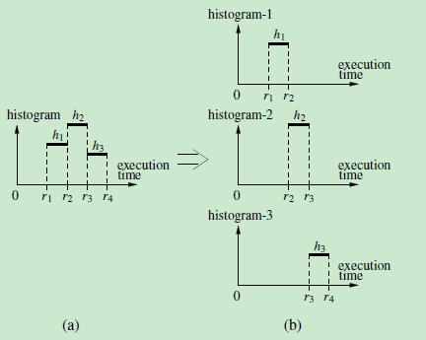

任务9：r1=2，r2=4，r1=6，r2=8，d=5，c=1，ts’=0，h1=30%，h2=50%，h3=20%

$$P9=P6^{'}+P7^{'}+P8'$$

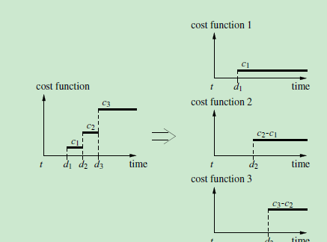
任务10：r1=2，r2=4，r1=6，r2=8，d1=5，c1=1，d2=6，c2=2，d3=7，c3=3，ts’=0，h1=30%，h2=50%，h3=20%
用P9的方法计算每个c与d组合的P值，最后求和。

